Коррекционная работа с неговорящими детьми с расстройствами аутистического спектра.

Особенности речи детей с РАС.
1.Нарушения коммуникации:
-проявления дискомфорта при любых контактах со средой;
-отсутствие комплекса оживления во взаимодействии с матерью;
-отсутствие зрительного контакта с окружающими;
-симбиотические связи с матерью.
2.Нарушения речи:
-мутизм (полный или частичный отказ от речи);
-эхолалии, речевые штампы;
-отсутствие использования местоимений первого лица;
-развитие речи, опережающее динамику двигательной сферы (фраза до 3-х лет);
- преобладание монологической речи и аутодиалогов;
- голос высокий с фальцетным оттенком;
- слабая реакция или отсутствие реакции на речь взрослого.
Чтобы реализовать потенциальные возможности ребенка, мы должны помнить, что отсутствие или задержка развития его экспрессивной речи вызвана общим нарушением коммуникации, уходом от контакта и погруженностью ребенка в мир собственных, ощущений, пристрастий, влечений. Наша главная задача состоит в том, чтобы при любой форме аутизма попытаться восстановить или заново создать у ребенка потребность в речевой коммуникации.
Работа с детьми с РАС длительна и кропотлива. До начала работы над речевой функцией необходимы особые предварительные этапы работы.

Первый этап. Первичный контакт.
Адаптационный период работы с ребенком чаще всего растягивается на несколько месяцев, поэтому к формированию взаимодействия ученика с педагогом можно приступать уже на 2-3-м занятии, после установления формального контакта с ребенком. Формально установленный контакт предполагает, что ребенок почувствовал «неопасность» ситуации и готов находиться в одном помещении с педагогом.
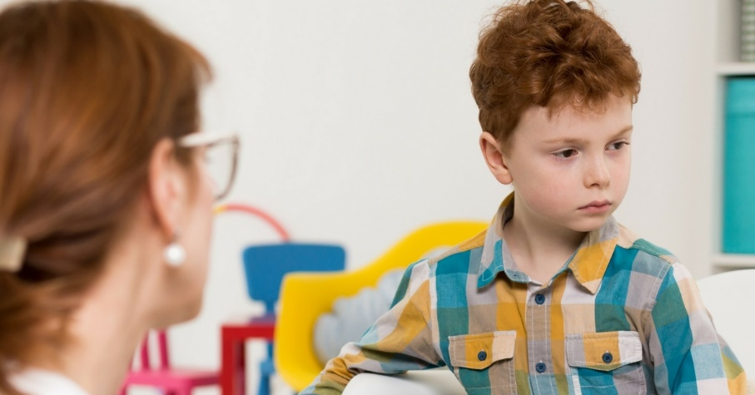

Второй этап. Первичные учебные навыки.
Часто присутствие мамы на занятии необходимо ребенку. Чтобы помощь была эффективна, мама должна овладеть приемами взаимодействия с малышом. За столом он может сидеть на коленях у мамы, что дает ощущение безопасности. Сначала мама берет руки ребенка в свои и действует вместе с ним. Нужно научиться чутко улавливать начало самостоятельного движения рук ребенка и давать ему больше свободы. Постепенно помощь мамы сводится к подталкиванию локтя малыша, чтобы он начал действовать самостоятельно. По мере укрепления эмоционального контакта ученика с педагогом роль мамы на занятии начнет уменьшаться.

Организация занятий и рабочего места.
Правильно организованное рабочее место вырабатывает у ребенка необходимые учебные стереотипы. Подготовленный кработе материал кладется слева от ребенка, выполненное задание — справа. Убирать дидактический материал и перекладывать его на правую сторону стола ребенок должен самостоятельно или с незначительной помощью. На первых порах ребенку предлагается только наблюдать за тем, как педагог выполняет задание. От него лишь требуется по окончании каждого элемента работы разложить дидактический материал по коробкам или пакетам. После того, как ребенок выполнил это действие, следует поощрить его ранее определенным способом. Так ребенок удерживается в рамках структурированной деятельности и отходит от стола с положительным чувством завершенности работы.

Работа над опорными коммуникативными навыками
Как заменавзгляда «глаза в глаза», сначала вырабатывается фиксация взора на картинке, которую педагог держит на уровне своих губ. Если ребенок не реагирует на обращение, нужно мягко повернуть его за подбородок и дождаться, когда взор скользнет по предъявляемому материалу. Постепенно время фиксации взора на картинке будет возрастать и заменяться взглядом в глаза.
На этом этапе используется минимальное количество речевых инструкций: «Возьми», «Положи». Четкость их выполнения важна для дальнейшего обучения. В качестве стимульного материала подойдут парные картинки или предметы. Желательно, чтобы ребенок фиксировал взгляд на картинке до момента ее передачи в его руки. Этого можно добиться простым способом: вместе с картинкой педагог держит в руке лакомство. Ребенок отслеживает приближение к нему вкусного кусочка (с карточкой) и получает его, если удерживает взор на картинке достаточное время.

Третий этап.Работа над указательными жестами, "да", "нет".
Спонтанное применение жестов «да», «нет» и указательного жеста детьми, страдающими тяжелыми формами аутизма, может возникнуть к 7-8 годам, а может и совсем не проявиться, что чрезвычайно затрудняет общение с этими детьми. Специальныйтренинг позволяет сформировать эти жесты и ввести их в ежедневное общение ребенка с близкими людьми.
На занятиях педагог регулярно задает ученику вопросы: «Ты разложил картинки?» «Ты убрал картинки?», побуждая его утвердительно кивнуть головой. Если ребенок не делает этого самостоятельно, следует слегка нажать ладонью на затылочную область его головы. Как только жест стал получаться, пусть с помощью рук педагога, вводим жест «нет». Сначала используем те же вопросы, но задаем их, пока задание не завершено. Затем жесты «да», «нет» употребляются в качестве ответов на различные вопросы.
Одновременно отрабатывается указательный жест. К словесным инструкциям «Возьми», «Положи» добавляем еще одну: «Покажи». Педагог фиксирует кисть ребенка в положении жеста и учит четко устанавливать палец на нужном предмете или картинке.
Несмотря на некоторую механистичность в использовании жестов, нужно поощрять их применение ребенком, так как этот минимальный набор невербальной коммуникации позволяет родителям определять желания ребенка, тем самым устраняя многие конфликтные ситуации.
Наиболее сложной, трудоемкой и наименее предсказуемой по темпу и результатам является работа с «неговорящими» детьми. Работа ведется в двух направлениях
- с одной стороны, работа по растормаживанию у них речи,
- с другой стороны, работа по закреплению появившихся речевых форм.
Растормаживание речи у таких детей (т. е. работа по «подхлестыванию» их речевой инициативы) идет одновременно в трех направлениях:
1) провоцирование непроизвольного подражания действию, мимике, интонации взрослого. Такое непроизвольное подражание может стать предпосылкой подражания произвольного - звукового, а затем и словесного.
Подобного подражания действию легко добиться, используя приятные аутичному ребенку сенсорные впечатления.Мы выдуваем мыльные пузыри - и даем подуть ребенку, подбрасываем воздушные шарики, привлекая внимание ребенка и даем подбрасывать ребенку и т. п.
Взрослый «играет» и голосом: подбирает интонацию, которая спокойно воспринимается ребенком, а затем варьирует ее, то переходя на шепот, то необычно интонируя фразу (конечно, используя подходящую по смыслу ситуацию). Важно научить ребенка подражать.
2). Провоцирование ребенка на эхолалии и непроизвольные словесные реакции. Эхололии на начальном этапе помогают вызвать звукоподражания, слова и способствуют развитию речи. Провоцирование ребенка на эхолалии и непроизвольные словесные реакции мы добиваемся с помощью физических ритмов, ритмов движения ребенка.
Поэтому мы активно работаем с ритмами - и двигательными, и стихотворными: раскачивая ребенка на качелях, одновременно читаем ему стихи; поем «боевые» песни, когда он «скачет» на лошадке-качалке. Обязательно что-то приговариваем в такт его моторным стереотипиям.
С помощью стихотворных ритмов, с помощью рифмы и мелодии мы также стимулируем вокализации, словесные реакции аутичного ребенка. Когда мы читаем хорошо знакомые ему стихи или поем песни, то оставляем паузу в конце строфы, провоцируя его на договаривание нужного слова.
Словесное обращение, когда взрослый притворяется, что не понимает, чего хочет ребенок, пока тот не обратится словом или хотя бы звуком.
3) повторение за ребенком и обыгрывание его звуковых реакций, в том числе и вокальной аутостимуляции - еще одно важное направление работы по растормаживанию речи неговорящего аутичного ребенка. Чаще мутичный аутичный ребенок не молчит все время: он может издавать какие-то звуки, играть ими, т е. использовать их как средство аутостимуляции.
Состоит эта работа в том, что и в игре, и на занятиях, и, по возможности, в течение всего дня, родители и специалисты, работающие с ребенком, подхватывают его вокализации, повторяют их с его интонацией, а затем обыгрывают и превращают их в реальные слова, связывая с ситуацией. Например, мальчик часто произносил слог «ка», развлекая себя, повторяя его на разные лады. Мама подхватывала это «ка» с его интонацией, а затем дополняла: «Ка-кой, ах ка-кой ты умный, ка-ак хорошо занимался». Часто, когда мы подхватываем и обыгрываем, придаем смысл вокализациям аутичного ребенка и отзываемся на них, то видим его живую реакцию. Ребенок может быть удивлен, может внимательно посмотреть на взрослого, повторить еще раз свой звук при этом смотрит на его губы, заглядывает в рот. Не так страшно, если взрослый ошибся и не так интерпретировал услышанный звук – хуже, если он его пропустил, не отреагировал вовремя, не прикрепил осмысленным словом и своей эмоциональной реакцией к данной ситуации.
Работа по растормаживанию речи должна постоянно сопровождаться закреплением речевых реакций. Без специальной фиксации появившихся речевых форм работа по растормаживанию речи у неговорящего аутичного ребенка очень часто оказывается бессмысленной. Ведь известно, что почти у каждого из этих детей когда-то «всплывали», однократно появлялись слова и фразы, но в дальнейшем они никогда не повторялись.
Необходимо создать условия для того, чтобы слова, междометия, фразы, «всплывшие на поверхность» в результате нашей работы по растормаживанию речи, не исчезали, а повторялись. А для этого мы должны опираться на стереотипность, на склонность ребенка однотипно реагировать в повторяющейся ситуации. Поэтому для закрепления появившихся речевых реакций нужно:
- постоянно в игре или на занятиях воспроизводить ту ситуацию, в которой у ребенка появилась подходящая звуковая или словесная реакция.
-добиваться закрепления слов, связанных с каждодневными потребностями ребенка.
Например, если ребенок один раз произнес шепотом: «пить», подойдя к столу, когда взрослый не мог понять, что нужно ребенку, то потом уже легко было добиться от него повторения этого слова.
Важно закреплять появившиеся у ребенка слова и фразы, всегда подхватывая его речевые реакции, повторяя слова или вокализации, привязывая их по смыслу к ситуации, обыгрывая, отвечая на них, создавая у ребенка впечатление реального диалога. Эта работа необходима не только для того, чтобы пробудить речевую инициативу ребенка, но и для фиксации сложившихся форм речевого контакта.
Важную роль при работе с ребенком аутистом играет обучение его чтению. Обучение ребенка чтению следует начинать еще до выхода его на уровень спонтанной речевой активности. Это будет способствовать более быстрому формированию речи.Следует, однако, отметить, что обучение чтению представляет здесь значительные трудности. Такой ребенок активно негативен, а если уж удалось освоить какой- то элемент обучения, то к следующему он переходит с большим трудом. Эти сложности легче преодолеваются, если использовать метод глобального чтения.

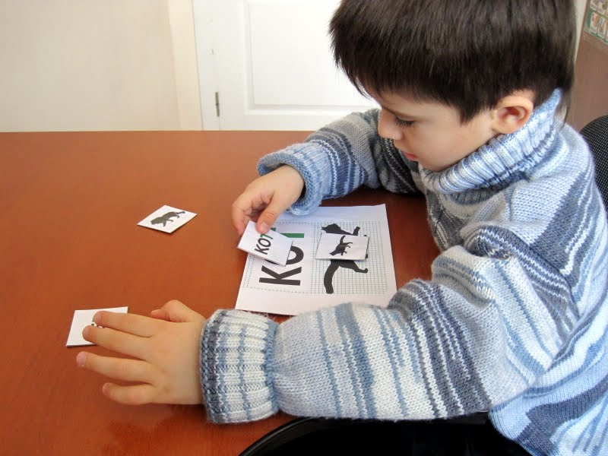
Глобальное чтение опирается на хорошую зрительную память аутичного ребенка и наиболее понятно ему, так как графический образ слова сразу связывается с реальным объектом.Сущность обучения глобальному чтению состоит в том, что с самого начала слово дается ребенку целиком и прочтение подкрепляется одновременно предъявляемым ярким, красочным наглядным материалом. В дальнейшем тот же материал закрепляется в игре, в быту, в устной речи. Подбор слов производится для каждого ребенка индивидуально, с учетом его интересов и пристрастий, но необходимо учитывать и сложность слова (количество слогов, особенности произношения, доступность содержания).Главная задача состоит в том, чтобы ребенок эмоционально осмыслил, понял, что такое чтение. Если это удается, процесс обучения значительно облегчается.

